Fiche sujet
Mise en évidence de quelques aspects du métabolisme énergétique lors d'un effort physique
Je sais Que : pour fonctionner, notre organisme a besoin d'énergie. Cette énergie est produite grâce à la respiration cellulaire.
Objectif : montrer que lors d'un effort physique l'organisme consomme davantage de dioxygène.
Matériel disponible : console EXAO, oxymètre, logiciel Respihom, tableur.

Activités et déroulement des activités | Capacités (critères de réussite, temps) | Barème
1. Compléter à l'aide de vos acquis du collège le schéma numéro 1.  Appeler le professeur pour vérification  2. Après avoir pris connaissance des consignes présentes sur la fiche document, utiliser le logiciel RESPIHOM pour réaliser un enregistrement, dont la durée totale est de 4 minutes, découpé en 3 phases :  - de 0 à 1 minute : élève debout au repos  - de 1 à 2 minutes : élève effectuant des flexions  - de 2 à 4 minutes : élève debout au repos  Appeler le professeur pour vérification  3. Imprimer la courbe obtenue et lui donner un titre  3. 1 Repérer sur ce graphique le début et la fin de l'effort.  3. 2 Calculer la consommation en dioxygène pour chacune des 3 phases en litres par minute.  3. 2 Que représentent les histogrammes ? Quelle est l'unité de ce paramètre ?  3. 3 En quoi ce paramètre peut-il présenter un avantage par rapport à la mesure uniquement de la consommation dioxygène ?  3. 4 Sur le graphique construire la courbe de consommation de dioxygène d'un individu qui serait resté au repos. Évaluer alors la surconsommation dioxygène due à l'effort fourni.  Appeler le professeur pour vérification  4. Télécharger sur le site svtlyceefac dans seconde 2010, le fichier épreuve d'effort et l'ouvrir.  Ce fichier présente sous la forme d'un tableau une partie des résultats enregistrés lors d'une épreuve d'effort à charge croissante réalisée sur un vélo adapté par un judoka de 16 ans.  4. 1 Réaliser un graphique de la variation de la fréquence cardiaque et du volume de dioxygène en fonction de la puissance de l'effort.  4. 2 Quels constats faites-vous ? Indiquer pour quelle fréquence cardiaque et pour quelle puissance se situe la VO₂max (voir définition) du jeune sportif.  Appeler le professeur pour vérification | Manipuler et expérimenter.  Exprimez exploiter des résultats  Communiquer dans un langage scientifiquement approprié : graphique  utiliser un tableur  interpréter les résultats obtenus | 1  3  5  2

Prescriptions (oui – non) |  |  | Autorisations (oui – non)
Blouse | Gants | Lunettes de protection | Calculette | Manuel scolaire | Papier de brouillon
non | non | non | oui | non | oui

Fiche réponse

Etablissement : Lycée Magendie | Nom(s) : | Prénom(s) : | Classe : | Date :

A rendre à l'issue du temps imparti – Utiliser le verso pour répondre aux questions

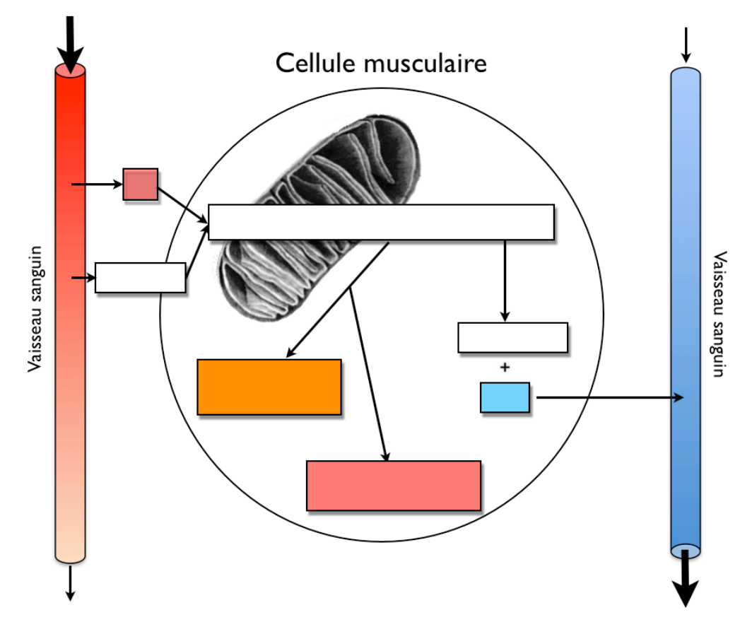

Document 1

Fiche document

Mise en évidence de quelques aspects du métabolisme énergétique lors d'un effort physique
Utilisation du logiciel RESPIHOM

-choisir le module : consommation d'oxygène.
Compléter les différents paramètres, durée des mesures 4 minutes

Respirer par la bouche (inspiration et expiration) en utilisant l'embout,
Mettre le pince nez pour éviter toute perte et ne jamais ouvrir la bouche pour expiration
Faire un essai à blanc pendant une minute sans lancer les mesures.
La VO2max : volume maximal de dioxygène qu'un organisme aérobie ou un sujet humain peut consommer par unité de temps lors d'un exercice physique maximal. Chez l'homme la VO 2 max. s'exprime habituellement en litres de dioxygène par minute. Afin de personnaliser la mesure et de tenir compte des différentes constitutions (enfants ou adultes, petits ou grands gabarits…) La valeur observée le plus souvent rapporté à l'unité de masse corporelle pour déterminer la VO 2max spécifique. Qui s'exprimera alors millilitres par minute par kilogramme (ml/min/Kg) . Cette dernière valeur est un excellent indicateur de la performance potentielle dans les épreuves d'endurance, plus elle est élevée meilleure sera la performance éventuellement réalisée.
Ce paramètre dépend entre autres du patrimoine génétique, du sexe et peut être amélioré avec l'entraînement.

